DESCRIPCION DEL ARDUINO LILYPAD.
Arduino LilyPad es una tecnología e-textil portátil. Cada LilyPad fue creativamente diseñado para tener grandes islas de conexión y para que puedan ser cosidos en la ropa. Es una placa basada en el ATmega328P. Tiene 20 pines digitales de entrada/salida (de las cuales 6 se puede utilizar como salidas PWM), 6 entradas analógicas, un cristal de cuarzo de 8 MHz, un conector de programación, y un botón de reinicio. Contiene todo lo necesario para empezar a usar el microcontrolador. Basta con conectarlo una fuente de alimentación para empezar.
Microcontrolador | ATmega328P
Tensión de Operación (nivel lógico) | 3.3V
Pines E/S Digitales | 20 (de los cuales 7 proveen de salida PWM)
Entradas Analógicas | 6
Corriente máx por cada PIN de E/S | 40 mA
Memoria Flash | 32 KB de los cuales 0.5KB son usados por el bootloader
SRAM | 2 KB
EEPROM | 1 KB
Frecuencia de reloj | 8 MHz

Desarrollo de LilyPad // Programación de la placa Dev:
Para configurar Arduino en su propia computadora:
Si tiene problemas la primera vez que instala Arduino y trata de usarlo en su computadora, puede tener
problemas con sus controladores. No te preocupes, solo tendrás que arreglar esto una vez. Para obtener instrucciones detalladas sobre cómo
arregla esto ve aquí:
Para Windows: http://arduino.cc/en/Guide/Windows
Para Mac: http://arduino.cc/en/Guide/MacOSX
Para usar el LilyPad Dev Board (y otros microcontroladores) después de configurar Arduino:
Cuando conecte su hardware (conexión USB de la computadora a Arduino) verifique dos cosas diferentes,
el tipo de placa y el puerto COM:
Tipo de placa: LilyPad tiene LilyPad Arduino con ATmega328 Bootloader (un gestor de arranque es como
sistema operativo) en él. Vaya a Tablero en Herramientas y seleccione LilyPad Arduino con ATmega 328.
lilypad // 1
Desarrollo de LilyPad
// Programación de la placa Dev:
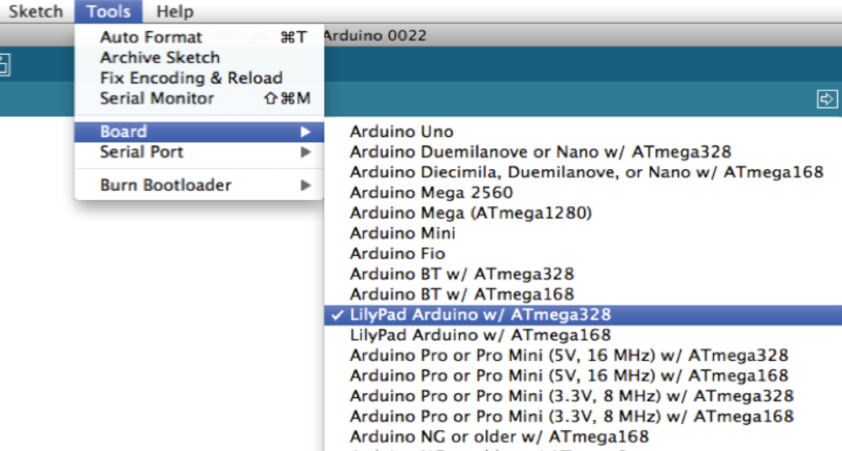
lilypad // 2 // Programación de la placa Dev

Puerto COM: una manera fácil de encontrar su puerto COM es conectar su microcontrolador, verificar el COM disponible
puertos en el menú del puerto COM, salga del menú del puerto COM (simplemente haga clic en cualquier lugar en el área de codificación), desenchufe
su microcontrolador y luego verifique los puertos COM disponibles nuevamente. El puerto COM que falta es el
Puerto COM al que está conectado su hardware cuando lo vuelve a enchufar.
Seleccionar un puerto COM en un MAC:
(Los MAC son más fáciles y generalmente será el puerto serie superior).
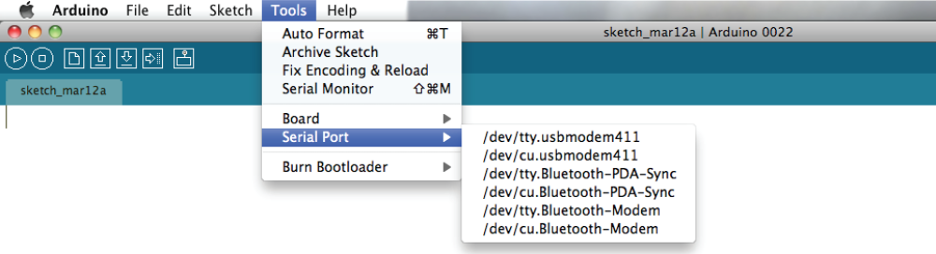
Seleccionar un puerto COM en una PC: (Esto siempre será un COM #)
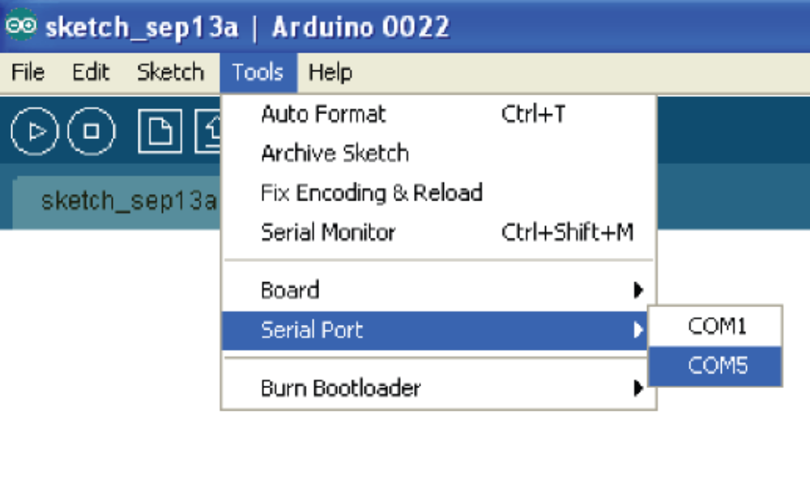
Programación del Dev Board:
Para crear un código para utilizar en el LilyPad Dev: El código: usará cuatro comandos diferentes (o líneas de código) para realizar las cuatro funciones básicas de un microcontrolador. Estos son "escritura" (o salida) en formato digital y analógico y "lectura" (o entrada) en formato digital y analógico. ¡Iluminando el LED! Para encontrar el Blink Sketch, que es el ejemplo básico de "parpadear un LED", vaya a Ejemplos en el menú Archivo y seleccione Conceptos básicos. Dentro de este menú, elija el boceto Blink.
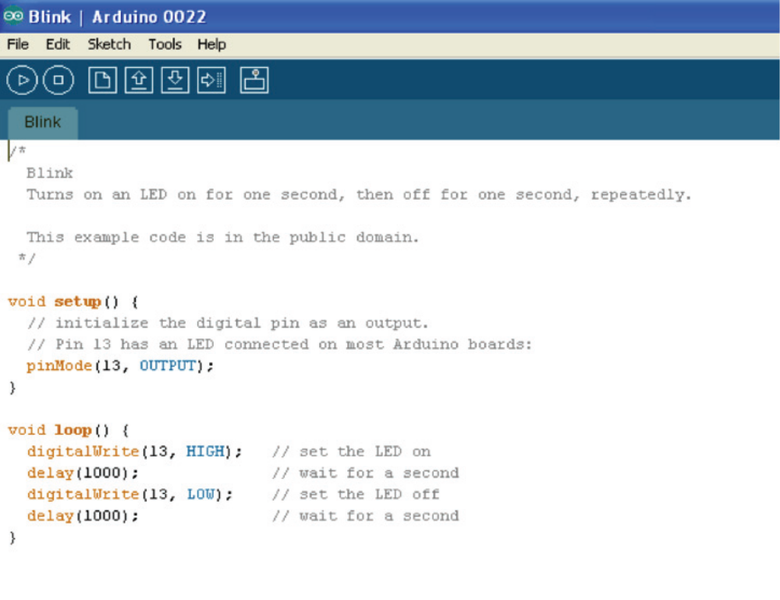
Para encender y apagar el LED en su LilyPad Dev puede cambiar las líneas de código en este boceto o escribir su
propio. Vea a continuación las definiciones de las diferentes líneas.
Para "escribir" en el LED en un formato digital, use estas líneas de código resaltadas en rojo:
digitalWrite (5, ALTO); Esta línea enciende todo el LED conectado al pin # 5.
digitalWrite (6, BAJO); Esta línea convierte el LED conectado al pin # 6 completamente apagado.
Cambia los números en las dos líneas de arriba para operar diferentes pines.
Para "escribir" en el LED en un formato analógico, use estas líneas de código escritas en rojo: analogWrite (5, 255); Esta línea convierte el LED conectado al pin # 5 en todo el camino, pero puede cambiar el segundo número para un brillo diferente. Por ejemplo, si reemplaza el 255 con un 250, el LED será solo un poco más tenue analogWrite (6, 0); Esta línea convierte el LED conectado al pin # 6 completamente apagado, pero puede cambiar el segundo número para un brillo diferente. Por ejemplo, si reemplaza el 0 con un 5, el LED será solo un poco más brillante. 255 es el más alto al que irá este número
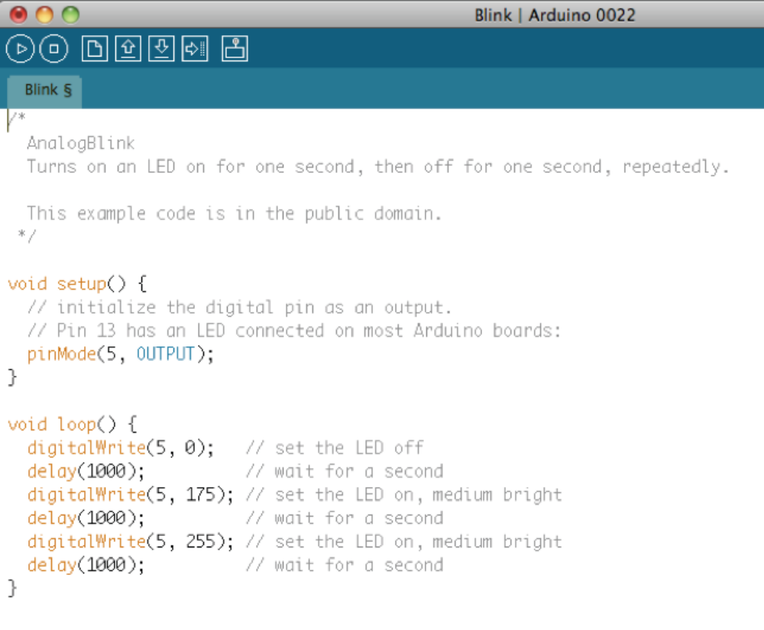
Fun SparkFun Fact: (Los LED LilyPad Dev RGB (Rojo Verde y Azul) son lo opuesto a los LED normales porque tienen un ánodo común, lo que significa que comparten la misma fuente de energía. Esto significa que para esto El LED 255 está completamente apagado y el 0 está completamente encendido. No se preocupe si no está seguro de lo que eso significa, pero explica por qué 255 está completamente apagado y 0 está en su totalidad)
Para "leer" desde el botón necesitarás usar esta línea de código resaltada en rojo: int buttonState = digitalRead (A5); Esta línea toma una lectura del pin # A5 que tiene el botón adjunto a él y lo asigna a la variable buttonState. (el 'int' es para que la variable sea un entero) Podríamos tener llamaron a cualquier variable, pero ButtonState tiene sentido porque el sensor es un botón. Cuando el botón se presiona, se leerá BAJO o cero, y cuando no se presiona, se leerá ALTO o 1023 (aunque dependiendo de la resistencia de su circuito, este puede ser un valor menor). Esto es lo opuesto de lo que los sensores generalmente se leen porque los botones son especiales porque usan algo llamado Internal Pullup Resistencias. No se preocupe si es nuevo en microcontroladores, todo lo que significa es que para obtener una lectura usted necesita poner la siguiente línea (resaltada en rojo) en su función de configuración: digitalWrite (A5, HIGH); Después de la El microcontrolador realiza la línea digitalRead, puede tratar la variable buttonState como ALTO o BAJO, dependiendo de si el botón está presionado o no.
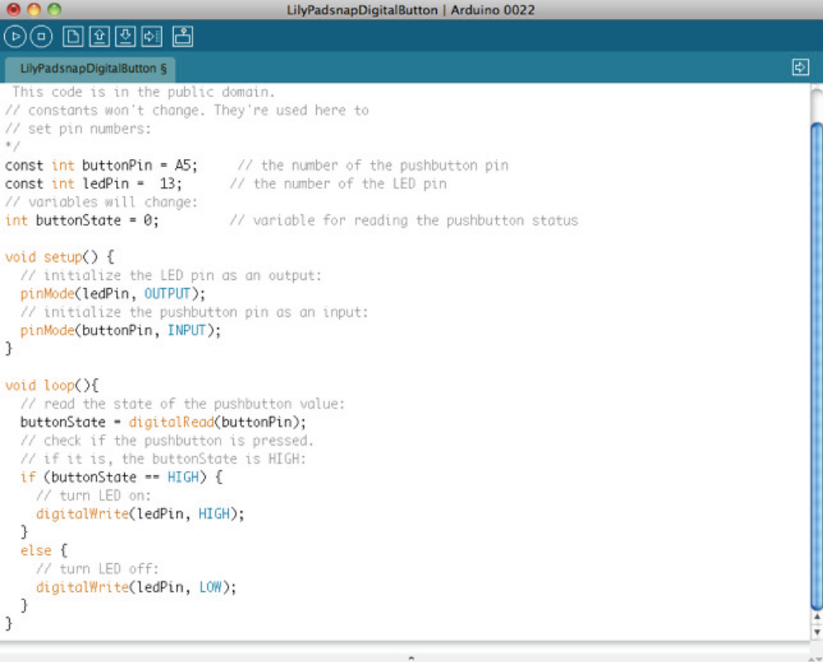
Para "leer" del fotorresistor (sensor de luz) necesitará usar esta línea de código resaltada en rojo: int sensorValue = analogRead (A6); Esta línea toma una lectura de un sensor conectado al pin analógico 0 y lo asigna a una variable llamada sensorValue (podríamos haber nombrado la variable algo, lo llamamos sensorValue en este ejemplo porque eso es lo que usamos en el código). (el 'int' es para que la variable sea un entero) Como es analógico, devolverá un número entre 0 (sin datos o desactivado) y 1023 (el sensor es sobrecargado o todo el camino encendido). Después de que el microcontrolador realice esta línea, puede tratar la variable sensorValue como un número que cambia según lo que lee el sensor
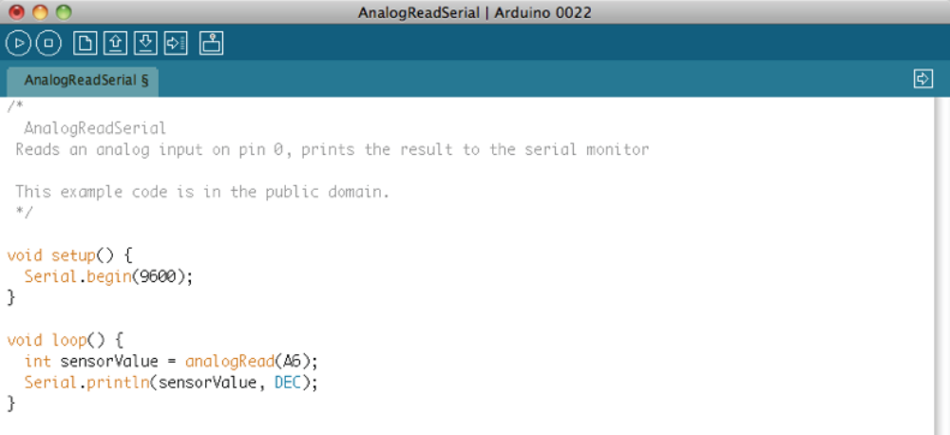
Para mostrar la información del microcontrolador en la computadora: Para mostrar una lectura o variable desde el microcontrolador a la computadora usando "Comunicación en serie", lo hará necesita usar estas líneas de código resaltadas en rojo: Serial.begin (9600); Esta línea debe ir dentro de su función de configuración. El número 9600 es su "tasa de baudios". No te preocupes si eso no tiene sentido en este momento. Las siguientes líneas deberían ir a donde quieras en tu función de bucle, no afectarán la forma en que el microcontrolador actúa, simplemente mostrarán información en su ventana de comunicación serial (explicaremos su ventana de comunicación serial en un momento): Serial.println ("mensaje de texto"); Esta línea mostrará el texto que esté dentro de las comillas, en este ejemplo, mostrará las palabras mensaje de texto. Serial.println (sensorValue, DEC); Esta línea mostrará el valor de una variable, en este caso mostrará el valor de la variable llamada variableName. Cambia variableName para mostrar la variable que quieras ver en su ventana de Comunicación serial. Serial.println (analogRead (A1)); Esta línea mostrará un valor entre 0 y 1023. Este número significa la lectura que está obteniendo del sensor conectado al pin analógico n. ° 1. En el ProtoSnap este pin es donde su fotoresistor está adjunto. Una vez que haya puesto Serial.begin (9600); línea en su función de configuración y una (o más) de la otra serie líneas en su función de bucle, haga clic en el botón Comunicación en serie para activar el monitor. lilypad //
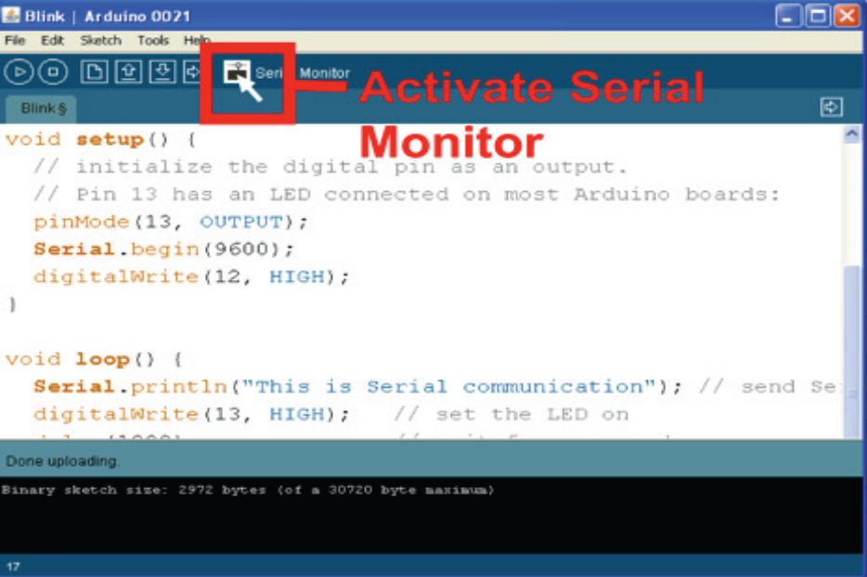
De acuerdo. Recuerde "velocidad en baudios"? Una vez que la ventana de comunicación serial esté abierta, asegúrese de que el
velocidad en baudios en su Serial.begin (9600); línea coincide con la velocidad en baudios en la esquina inferior derecha de
la ventana de comunicación serial. Ver la imagen a continuación.
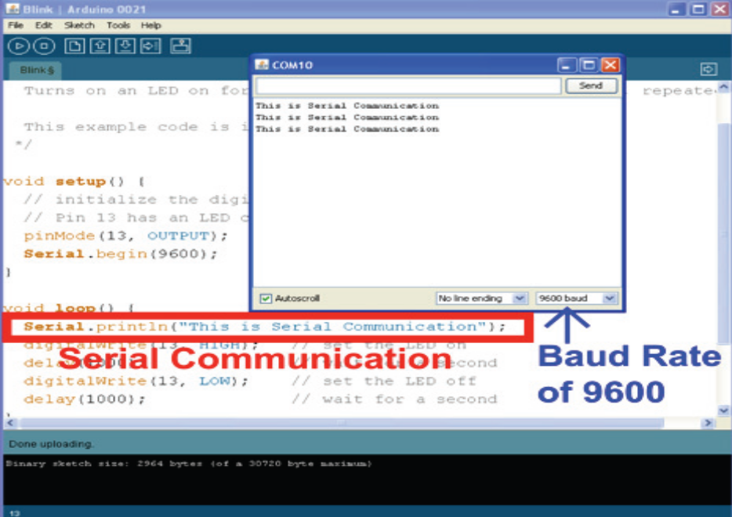
Nota: una vez que haya separado su LilyPad Dev Board, lo más probable es que necesite cambiar su Pin variables para que coincidan con los pines que cose sus componentes porque algunos de los pines no están "rotos" out ", lo que significa que no están disponibles para coser cosas.

// Conceptos básicos de LilyPad:
ntroducción: ¿Qué son Lilypads?
LilyPad es una tecnología wearable de textiles electrónicos desarrollada por Leah Buechley y diseñada cooperativamente por
Leah y SparkFun. Cada LilyPad fue diseñada de manera creativa para tener almohadillas de conexión grandes para permitirles
para ser cosido en la ropa. Hay varias tarjetas de entrada, salida, alimentación y sensores disponibles.
¡Incluso son lavables!
Genial, ¿cómo los usamos?
Utilizando un hilo conductor, podemos conectar la energía a diferentes paneles de componentes, pero para empezar necesitamos
cubre algunos conceptos básicos del diseño de circuitos. Al construir circuitos básicos, hay dos tipos de configuraciones: un paralelo
y circuito en serie.
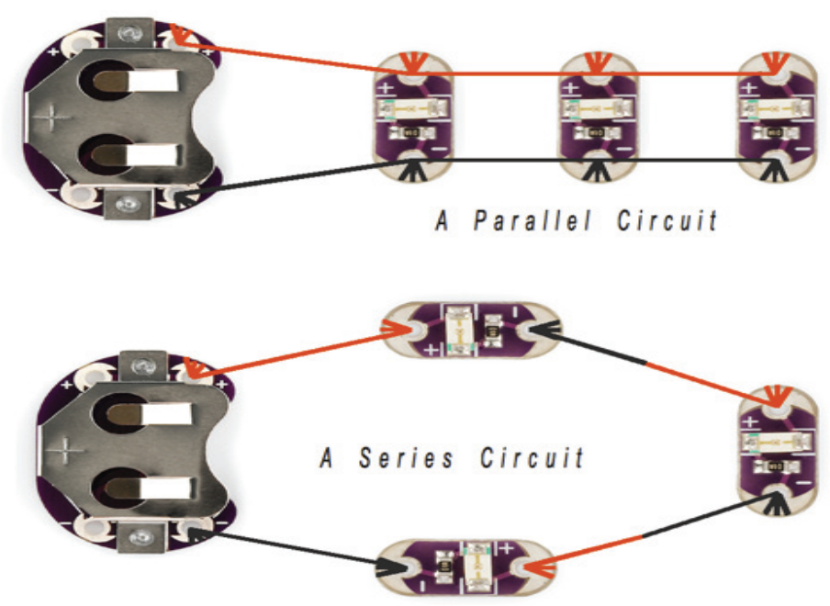
Ambos tienen ventajas y desventajas. La mayor desventaja de un circuito en serie es que necesita un
batería de alto voltaje para ejecutar incluso un circuito pequeño. Debido a este hecho, se recomienda que siempre use
Lilypads en un circuito paralelo.
La vinculación de las baterías en la Serie combina los voltajes de las baterías para crear una fuente de alimentación
con un voltaje más alto.
El enlace de las baterías en paralelo combina la corriente de las baterías para crear una fuente de alimentación
con un amperaje más alto.
Siguiente: duración de la batería
Antes de comenzar, es una buena idea elegir todos sus componentes y calcular cuánto tiempo durará una batería típica. ejecutarlos. Para esto necesitaremos hacer un poco de matemática fácil. Lo primero que debe hacer es averiguar cuánta corriente (I) cada componente usará. En el circuito paralelo anterior, cada LED consume aproximadamente 20 mA (mili-Amps). Ya que hay tres LED que necesitamos dar cuenta de todos ellos: 20 mA + 20 mA +20 mA = 60 mA. Entonces necesitamos encuentre cuántos amperios tiene la batería. Para la batería de celda de monedas, esto es de 250 mAh (miliamperios por hora). Esta significa que la batería funcionará a 250 mili-amperios durante una hora. Para descubrir cuánto tiempo funcionará su batería usa esta ecuación:
Tiempo de ejecución de la batería = mili - Amp hora de la batería mili total - Amperios del circuito}
Para el circuito de arriba:
1. Mili-Amperios totales del circuito = 20 mA +20 mA +20 mA así que ... Mili-Amperios totales del circuito = 60 mA
2. Milli-Amp hora de la batería = 250 mAh
3. Usando estos dos valores en la ecuación anterior: Tiempo de ejecución de la batería = 250 mAh, entonces ... Tiempo de funcionamiento de la batería = 4.167 horas
Ahora sabemos cuánto tiempo una batería de celda de moneda puede alimentar 3 LED. Si el tiempo de funcionamiento de la batería aparece con no es lo suficientemente largo, hay algunas otras opciones disponibles para usted. La línea Lilypad tiene varios componentes diseñados para permitirle enchufar diferentes tipos de baterías. Suficiente ciencia, vayamos a la parte divertida: los fundamentos de LilyPad No coser ningún componente con la batería instalada. No hay riesgo de lastimarse, pero podrías matar la batería. En general, hay dos tipos de hilos, gruesos y delgados. El tipo grueso es mejor si va a tener LED muy lejos de la batería. El tipo delgado funcionará en una máquina de coser, pero los componentes no pueden estar demasiado lejos lejos de la batería. Cada vez que establece una conexión entre un componente y el hilo, realice algunos bucles a través del orificio de conexión. La sección de metal en el exterior de la conexión es el agujero donde la electricidad flujo entre el hilo y el componente. A menudo, si hay un corto o un corte en su circuito, es porque el hilo conductor no siempre toca esta pieza de metal en el componente. Es posible coser enhebre a través de la conexión sin tocar esta pieza de metal y el hilo, así que asegúrese de doblar revisa tus conexiones. El hilo se derretirá similar al nylon. Es bueno anudar el extremo de su hilo en un componente y fundir el extra, sin embargo tenga cuidado de no quemar su proyecto. Si tiene dos hilos que deben cruzarse, debe haber algo de tela entre los dos; de lo contrario, el circuito no trabajará. Hay otros materiales conductores de textiles electrónicos, como botones, tela, hilo, pintura y velcro. Hay muchos diferentes formas de usar los materiales como interruptores, sensores y circuitos, solo necesitas experimentar.

